Этапы урока | Деятельность учителя | Деятельность учащихся | Результаты формируемые УУД
Организационный момент | Эмоциональный настрой учащихся на работу  Показывает мотивационный ролик | Просмотр мотивационного ролика, выработка на личностно-значимом уровне внутренней готовности выполнения нормативных требований учебной деятельности | Личностные: сформированность потребности в самовыражении и самореализации; сформированность позитивной моральной самооценки и моральных чувств.  Коммуникативные:  умение передавать информацию интонацией; слушать; умение выражать свои мысли в соответствии с условиями коммуникации; планирование учебного сотрудничества с учителем и сверстниками.  Познавательные:  умение строить речевое высказывание; анализ объектов с целью выделения признаков.  Регулятивные:  предвосхищение результата и уровня усвоения знаний.
Этап актуализация знаний учащихся | -Догадайся, как связано имя великого математика с темой урока?  -Подумай, как представленные объекты связаны с понятием «алгоритм»? | Отвечают на вопросы  - От его имени произошло слово Алгоритм;  - они являются исполнителями алгоритма; | Личностные:  формирование ценностных ориентиров и смыслов учебной деятельности на основе: развития познавательных интересов, учебных мотивов; формирование мотивов достижения; формирования границ собственного знания и «незнания».  Коммуникативные:  учёт разных мнений и стремление к координации различных позиций в сотрудничестве.  Регулятивные:  принятие и сохранение учебной задачи; планирование своих действий в соответствии с поставленной задачей и условиями её реализации.  Познавательные:  выделение существенной информации; формулирование проблемы; самостоятельное создание способов решения проблемы; поиск разнообразных способов решения задачи;
Этап создания проблемной ситуации. Постановка учебной задачи | -Мы начали разговор об алгоритмах и исполнителях. Из всего сказанного определите тему урока:  Цели урока:  - узнать:  -познакомиться:  -научиться:  Давайте узнаем, что такое алгоритм, и какие существуют виды его исполнителей, | Отвечают на вопросы, формулируют тему урока  Побуждающий проблемно- поисковый диалог.  - Алгоритмы и исполнители.  - об алгоритмах и их свойствах;  - с видами исполнителей;  - выполнять и создавать простые алгоритмы.
Этап обобщения и систематизации знаний | Технология смешанного обучения, модель «Ротация станций»
 | 1 станция: работа с учителем  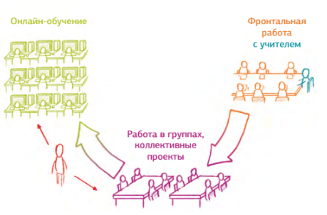 | 2 станция: онлайн работа  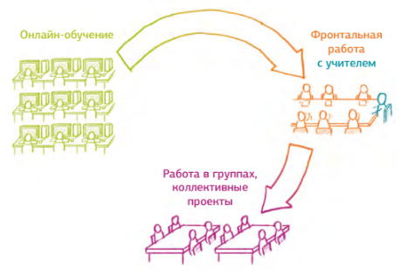 | 3 станция: работа в группе  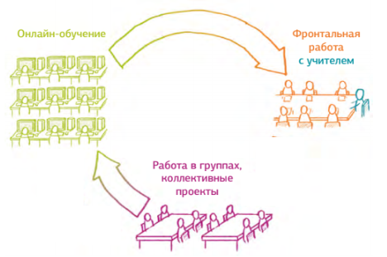
Этап включения в систему знаний и повторения  Этап рефлексии учебной деятельности на уроке  Домашнее задание | 1 станция: работа с учителем  1 группа  Активизирует знания учащихся. Организует выполнение задании на карточках. При необходимости работает с учащимися индивидуально  2 станция: онлайн работа  3 группа  Работа с поисковой системой. В сети Интернет найти информацию о истории возникновения алгоритма. Изучить среду исполнителя Робот.  3 станция: работа в группе  2 группа  Смотрят видео. Учебник стр.51 Свойства алгоритма. Делают записи.  1 станция: работа с учителем  2 группа  Активизирует знания учащихся. Организует выполнение задании на карточках. При необходимости работает с учащимися индивидуально  2 станция: онлайн работа  1 группа  Работа с поисковой системой. В сети Интернет найти информацию о истории возникновения алгоритма. Изучить среду исполнителя Робот.  3 станция: работа в группе  3 группа  Смотрят видео. Учебник стр.51 Свойства алгоритма. Делают записи.  1 станция: работа с учителем  3 группа  Активизирует знания учащихся. Организует выполнение задании на карточках. При необходимости работает с учащимися индивидуально  2 станция: онлайн работа  2 группа  Работа с поисковой системой. В сети Интернет найти информацию о истории возникновения алгоритма. Изучить среду исполнителя Робот.  3 станция: работа в группе  1 группа  Смотрят видео. Учебник стр.51 Свойства алгоритма. Делают записи  Организует рефлексию, организует самооценку результатов учащихся  Можете ли вы назвать тему урока?  - Вам было легко или были трудности?  - Что у вас получилось лучше всего и без ошибок?  - Какое задание было самым интересным и почему?  - Как бы вы оценили свою работу?  На сайте https://learningapps.org выполнить задание кроссворд | Практический метод учения  Выполняют задания на карточках  Метод проблемного обучения (частично-поисковый)  Индивидуальная работа на ПК  Данный вид работы позволяет учащимся работать в индивидуальном темпе  Метод стимулирования интереса к учению  Учащиеся выполняют групповую работу  Практический метод учения  Выполняют задания на карточках  Метод проблемно  го обучения (частично-поисковый)  Индивидуальная работа на ПК  Данный вид работы позволяет учащимся работать в индивидуальном темпе  Метод стимулирования интереса к учению  Учащиеся выполняют групповую работу  Практический метод учения  Выполняют задания на карточках  Метод проблемного обучения (частично-поисковый)  Индивидуальная работа на ПК  Данный вид работы позволяет учащимся работать в индивидуальном темпе  Метод стимулирования интереса к учению  Учащиеся выполняют групповую работу  "Опрос – итог"  Отвечают на вопросы, делают выводы, оценивают свою работу | Личностные:  формирование ценностных ориентиров и смыслов учебной деятельности на основе: развития познавательных интересов, учебных мотивов, формирование мотивов достижения, формирования границ собственного знания и «незнания».  Коммуникативные:  формулирование собственного мнения (позиции); использование речи для регуляции своего действия; построение монологического высказывания.  Регулятивные:  принятие и сохранение учебной задачи; учёт правила в планировании и контроле способа решения; различение способа и результата действия.  Познавательные:  использование знаково-символических средств, в том числе моделей и схем для решения задач; поиск разнообразных способов решения задач, установление причинно-следственных связей.  Личностные:  формирование самоидентификации, адекватной позитивной самооценки, самоуважения и самопринятия; формирование границ собственного «знания» и «незнания».  Регулятивные:  восприятие оценки учителя; адекватная самооценка.  Познавательные:  построение речевого высказывания в устной и письменной форме; анализ; синтез; установление причинно-следственных связей.

- Л.Л. Босова, А.Ю. Босова « Информатика 8 класс». Бином. 2015.

- Л.Л. Босова, А.Ю. Босова. Методическое пособие.7-9 класс

